新 书 推 荐

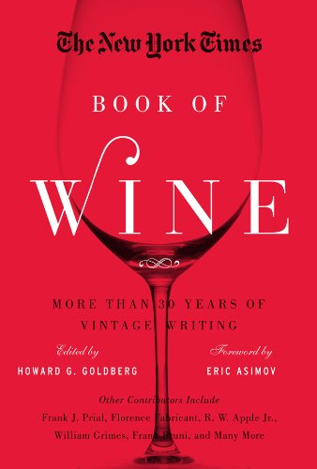
中文书名：《酒之书：三十余载葡萄酒集萃》
英文书名：The New York Times Book of Wine: More Than 30 Years of Vintage Writing
作 者：Howard G. Goldberg
出 版 社：Sterling
代理公司：ANA
页 数：592页
出版时间：2012年8月
代理地区：中国大陆、台湾
审读资料：电子稿
类 型：大众社科

内容简介：

来自《纽约时报》最好的酒！报纸专栏文章总是呈现一些世界最知名的葡萄酒专家的文章，本书中的125篇文章来自很多受人尊敬的名人，如埃里克·阿西莫夫、弗兰克·普拉厄尔（Frank Prial）、弗洛伦斯·法布里肯（Florence Fabricant）和小R. W. 阿普尔（R. W. Apple Jr.）。这些文章涉及了关于葡萄酒的方方面面，从开瓶器和如何品酒到葡萄酒与食物的搭配，再到来自欧洲大陆和南部边境的葡萄酒，以及餐厅里的饮酒经历。这是赠与葡萄酒爱好者的理想礼品书。

作者简介：

霍华德·G. 戈德伯格（Howard G. Goldberg）于1970年至2004年在《纽约时报》做编辑。在上世纪80年代中期，他开始撰写关于葡萄酒的文章。1987年，他着手撰写一个名为“聊聊酒”（Wine Talk）的专栏。自2004年以来，埃里克·阿西莫夫（Eric Asimov）成为《纽约时报》首席酒评家。

媒体评价：

“即使你不是葡萄酒鉴赏家也会非常享受阅读本书。本书由29名不同的作者撰写，像读短篇小说般酣畅淋漓。本书适合所有希望对葡萄酒有更多了解的读者，对于痴迷葡萄酒的人来说，它也足够专业。对希望能多了解葡萄酒文化及其消费史的读者而言，本书的设计很有吸引力，也是不错的选择。”
----《图书馆杂志》（Library Journal）

谢谢您的阅读！
请将回馈信息发至：俞晓宁（Winnie Yu）
安德鲁·纳伯格联合国际有限公司北京代表处
北京市海淀区中关村大街甲59号中国人民大学文化大厦1705室，邮编：100872
电话：010-88810959
传真：010-82504200
Email：winnie@nurnberg.com.cn
网址：www.nurnberg.com.cn
微博：http://weibo.com/nurnberg
豆瓣小站：http://site.douban.com/110577/

